8 декабря в Клубе с. Холмушино по традиции прошел Турнир по шахматам и шашкам для лиц с ограниченными возможностями. Продолжилась программа в кругу друзей за чашкой чая.
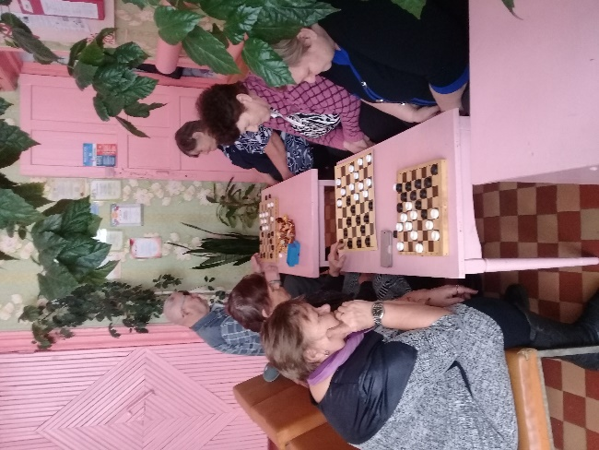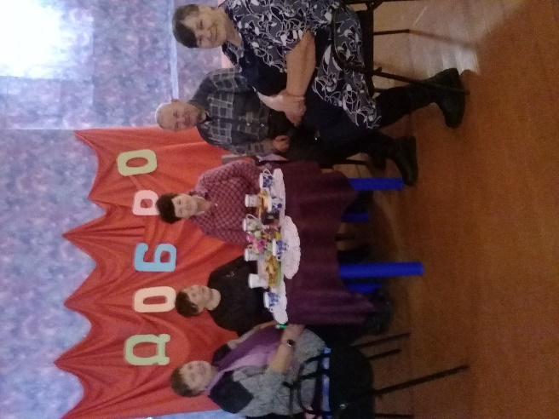
Заведующая Клуба: Олейникова Н.П.

